Производная функции

Теория к занятию 2 · Математика, 9 класс
Производная показывает, как быстро меняется функция в выбранной точке. Она помогает находить скорость движения, наклон касательной и промежутки роста и убывания функции.

1. От средней скорости к мгновенной
Если за 2 секунды тело прошло 12 метров, его средняя скорость равна 6 м/с. Но внутри этого промежутка тело могло ускоряться или замедляться. Чтобы узнать скорость в один момент, нужно рассматривать всё более короткие промежутки времени.

Пример с движением вверх
Камень бросили вертикально вверх с высоты 2 м. В учебной модели его высота $H$ в метрах через $t$ секунд задаётся формулой
$$H(t)=2+20t−5t^{2}.$$
Рассмотрим первые 4 секунды. Через 1 секунду высота равна $H(1)=17$ м, через 2 секунды — $H(2)=22$ м. Средняя скорость подъёма между этими моментами равна
$$v_{\text{ср}}=\frac{H(2)−H(1)}{2−1}=\frac{22−17}{1}=5\text{ м/с}.$$
Теперь оставим начальный момент $t=1$ и будем уменьшать длительность промежутка $Δt$. Здесь $ΔH$ — изменение высоты.

$Δt$, с | $ΔH$, м | Средняя скорость, м/с
1 | 5 | 5
0,2 | 1,8 | 9
0,1 | 0,95 | 9,5
0,01 | 0,0995 | 9,95
0,001 | 0,009995 | 9,995

Значения в последнем столбце приближаются к 10. Поэтому ожидаем, что в момент $t=1$ камень движется вверх со скоростью 10 м/с. В разделе 5 подтвердим это с помощью производной.
Запомните: средняя скорость относится к промежутку времени, мгновенная — к одному моменту.
Пример и числовые данные таблицы — по кадрам 25–28 диафильма Ю. Н. Макарычева и С. Б. Суворовой «Предел функции. Производная» (1977).

2. Как определить производную

Приращение означает изменение
Пусть сначала аргумент равен $x_{0}$, а затем стал равен $x_{0}+h$. Число $h$ — изменение аргумента; его также обозначают $Δx$. Оно может быть положительным или отрицательным.
$$Δx=h, Δf=f(x_{0}+h)−f(x_{0}).$$
Чтобы найти среднюю скорость изменения функции, делим изменение её значения на изменение аргумента:
$$\frac{Δf}{Δx}=\frac{f(x_{0}+h)−f(x_{0})}{h}, h≠0.$$

Разбор для квадратичной функции
Найдём производную $f(x)=x^{2}$ в точке $x_{0}=1$.
Шаг 1. Найдём новое значение функции и его изменение.
$$f(1+h)={(1+h)}^{2}=1+2h+h^{2}, Δf=2h+h^{2}.$$
Шаг 2. Разделим на $h$. Сокращение допустимо, потому что $h≠0$.
$$\frac{f(1+h)−f(1)}{h}=\frac{2h+h^{2}}{h}=2+h.$$
Шаг 3. Приблизим $h$ к нулю с обеих сторон.

$h$ | −0,1 | −0,01 | 0,01 | 0,1
$2+h$ | 1,9 | 1,99 | 2,01 | 2,1

Число $2+h$ стремится к 2. Получаем $f′(1)=2$. Запись читается «эф штрих от одного».

Определение простыми словами
Производная в точке — число, к которому стремится средняя скорость изменения функции, когда изменение аргумента стремится к нулю. Это одно и то же конечное число при приближении с обеих сторон.
$$f′(x_{0})=\lim_{h→0}{\frac{f(x_{0}+h)−f(x_{0})}{h}}.$$
Запись «lim» означает «предел», то есть число, к которому приближается выражение. В исходную дробь нельзя подставлять $h=0$: получится деление на ноль.
Если такой предел существует, функция имеет производную в этой точке. Нахождение производной называют дифференцированием.

3. Производная и касательная
В уравнении прямой $y=kx+b$ число $k$ называют угловым коэффициентом. Оно показывает изменение $y$, когда $x$ увеличивается на 1. Для двух точек прямой $k$ можно найти как отношение изменения $y$ к изменению $x$.
$$k=\frac{y_{2}−y_{1}}{x_{2}−x_{1}}, x_{2}≠x_{1}.$$

От секущей к касательной
На графике $y=x^{2}$ выберем точку $A(1;1)$ и ещё одну точку $B$. Прямая через $A$ и $B$ — секущая. Её угловой коэффициент равен средней скорости изменения функции.

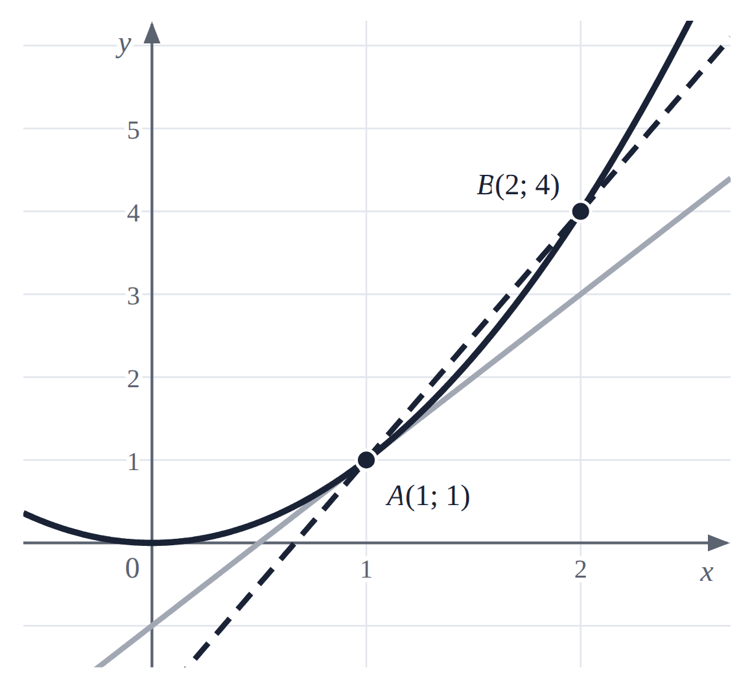
Сплошная линия — график $y=x^{2}$, серая — касательная $y=2x−1$, штриховая — секущая через $A$ и $B$.

Пусть $B$ движется по графику всё ближе к $A$. Если секущие при этом стремятся к одному положению прямой, эта прямая называется касательной в точке $A$. При конечной производной её угловой коэффициент равен производной:
$$k=f′(x_{0}).$$
Для $f(x)=x^{2}$ в точке $x_{0}=1$ мы получили $f′(1)=2$. Значит, касательная имеет наклон $k=2$. Производная — коэффициент наклона, а не угол в градусах.

Как найти уравнение касательной
Достаточно знать точку касания $(x_{0};f(x_{0}))$ и наклон $f′(x_{0})$.
$$y=f(x_{0})+f′(x_{0})(x−x_{0}).$$
Для $f(x)=x^{2}$ при $x_{0}=1$: $f(1)=1$ и $f′(1)=2$. Поэтому
$$y=1+2(x−1)=2x−1.$$
Не путайте: $f(1)=1$ — высота точки графика, а $f′(1)=2$ — наклон касательной в этой точке.
Касательную определяют по её поведению около точки касания. Считать её просто прямой, у которой с графиком ровно одна общая точка, нельзя.

4. Как вычислять производные
Сначала мы поняли смысл производной. Теперь можно использовать готовые формулы и каждый раз не возвращаться к определению. Буквы $C$, $k$ и $b$ обозначают постоянные числа.

Функция $f(x)$ | Производная $f′(x)$ | Пример
$C$ | $0$ | $(7)′=0$
$x$ | $1$ | $(x)′=1$
$kx+b$ | $k$ | $(4x−5)′=4$
$x^{2}$ | $2x$ | $(x^{2})′=2x$
$x^{3}$ | $3x^{2}$ | $(x^{3})′=3x^{2}$
$x^{n}$, $n=2,3,…$ | $nx^{n−1}$ | $(x^{4})′=4x^{3}$

У постоянной функции значение не меняется, поэтому её производная равна нулю. У линейной функции скорость изменения постоянна и равна $k$.

Три правила для основной части
Здесь $u$ и $v$ — функции, у которых существуют производные.
$$(u+v)′=u′+v′, (u−v)′=u′−v′, (Cu)′=Cu′.$$
Сумму и разность вычисляем по частям; постоянный множитель сохраняем.

Образец вычисления
$$f(x)=3x^{2}−4x+5.$$
Производная первого слагаемого равна $3·2x=6x$, второго — $−4$, постоянного числа 5 — нулю. Значит,
$$f′(x)=6x−4.$$
Если требуется производная в точке $x=2$, подставляем 2 в уже найденную формулу:
$$f′(2)=6·2−4=8.$$
Алгоритм: найдите формулу производной, упростите её и только затем подставьте значение аргумента.

Проверьте себя
Почему $(5)′=0$, а $(5x)′=5$? Как изменится ответ для $(5x+7)′$?
Ответ: число 5 постоянно; функция $5x$ изменяется на 5 при увеличении $x$ на 1. Добавление постоянного числа 7 эту скорость не меняет.

5. Как применять производную

Скорость движения и знак производной
Вернёмся к $H(t)=2+20t−5t^{2}$. Производная высоты по времени даёт вертикальную скорость, то есть проекцию скорости на ось, направленную вверх:
$$v(t)=H′(t)=20−10t.$$
Через 1 секунду $v(1)=10$ м/с: камень поднимается. Через 3 секунды $v(3)=−10$ м/с: камень опускается, а модуль его скорости равен 10 м/с. Знак минус показывает направление.

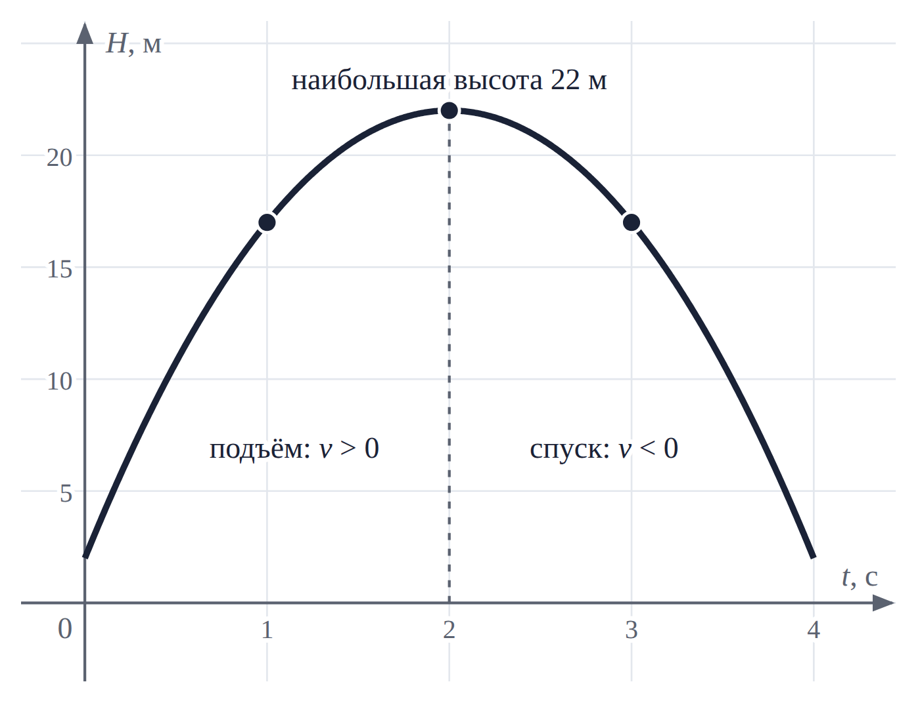

Возрастание и убывание
Если производная существует во всех точках промежутка, можно использовать следующие признаки.

Условие на всём промежутке | Поведение функции
$f′(x)>0$ | Функция возрастает
$f′(x)<0$ | Функция убывает

В нашем примере $H′(t)>0$ при $0<t<2$ и $H′(t)<0$ при $2<t<4$. Значит, сначала высота растёт, затем уменьшается. При $t=2$ достигается наибольшая высота:
$$H(2)=2+40−20=22\text{ м}.$$

Что означает нулевая производная
Равенство $f′(x_{0})=0$ означает горизонтальную касательную в этой точке. Оно само по себе не доказывает, что здесь максимум или минимум.
Например, для $f(x)=x^{3}$ получаем $f′(0)=0$. Но при любом $h>0$ имеем $f(−h)<f(0)<f(h)$. Сколь угодно близко к нулю есть и меньшие, и большие значения функции, поэтому экстремума в нуле нет.
Чтобы сделать вывод о росте или убывании на промежутке, исследуйте знак производной на всём этом промежутке, а не только в одной точке.

6. Дополнительный материал
Этот раздел нужен для задач со звёздочкой. Основную часть практики можно выполнить по разделам 1–5.

Произведение и частное
Если $u$ и $v$ имеют производные, то
$$(uv)′=u′v+uv′.$$
Пример: для $f(x)=(x+1)(x−2)$ получаем
$$f′(x)=1·(x−2)+(x+1)·1=2x−1.$$
Можно проверить ответ иначе: сначала раскрыть скобки, затем найти производную $x^{2}−x−2$. Производная произведения не равна просто произведению производных.
Для частного дополнительно требуется $v(x)≠0$:
$$(\frac{u}{v})′=\frac{u′v−uv′}{v^{2}}.$$
Пример: $f(x)=\frac{x+1}{x}$ при $x≠0$.
$$f′(x)=\frac{1·x−(x+1)·1}{x^{2}}=−\frac{1}{x^{2}}.$$

Две дополнительные формулы

Функция | Производная | Условие для производной
$\frac{1}{x}$ | $−\frac{1}{x^{2}}$ | $x≠0$
$\sqrt{x}$ | $\frac{1}{2\sqrt{x}}$ | $x>0$

Сама функция $\sqrt{x}$ определена при $x≥0$, а её производная — при $x>0$.

Когда производной нет
У графика $f(x)=\left|x\right|$ в нуле есть излом. Отношение $\frac{\left|h\right|}{h}$ равно 1 при $h>0$ и −1 при $h<0$. При приближении к нулю с разных сторон получаются разные числа, поэтому производной в нуле нет.

